碳化硅外延层厚度的红外干涉测量及多光束干涉影响分析
- 问题重述
1.1 问题背景
碳化硅作为典型的第三代半导体材料，凭借宽禁带、高热导率、高击穿电场等突出综合性能，在功率电子、射频器件等领域得到广泛研究与工程应用。碳化硅外延层厚度是评价外延材料品质的核心指标，其数值精度会直接影响半导体器件的击穿电压、导通电阻等关键性能参数。因此，建立一套科学、精准且具备可靠性的碳化硅外延层厚度检测标准，对碳化硅器件工艺研发、质量管控具有十分重要的现实意义。图1为多尺寸SiC晶圆示意图。
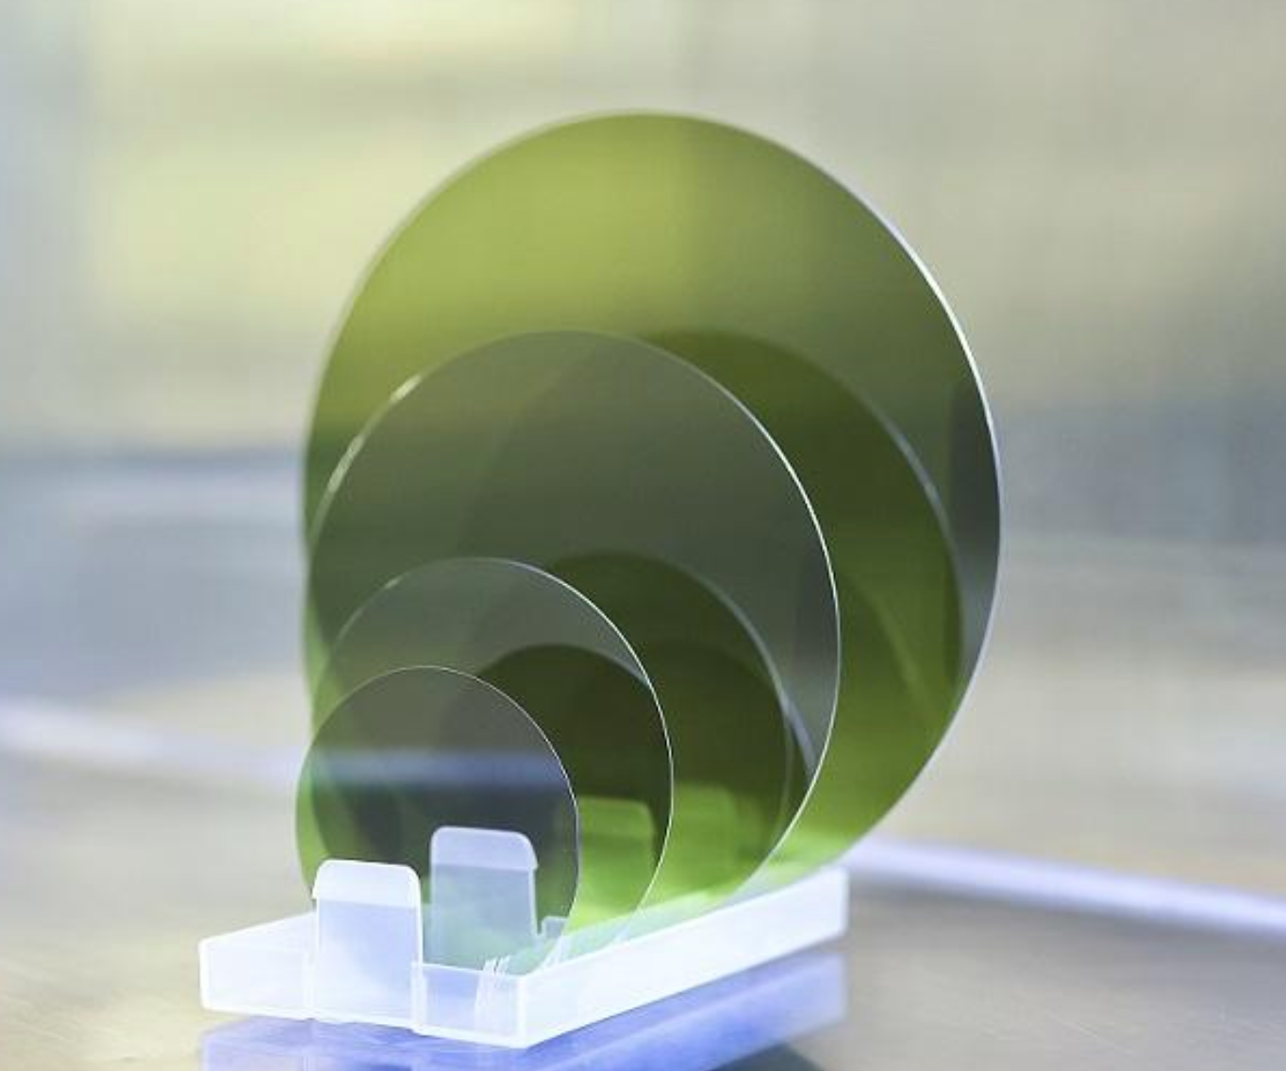
图1 多尺寸SiC晶圆
红外干涉法属于非破坏性检测手段，适用于外延层厚度测试。该方法的基本原理为：碳化硅外延层与衬底的载流子掺杂浓度存在差异，使得二者折射率不同；当红外光照射样品时，一部分光束由外延层上表面直接反射，另一部分光束穿透外延层后在衬底界面发生反射，两束反射光相互叠加形成干涉条纹，结合红外光谱波长、外延层折射率、光线入射角等参数，即可计算得到外延层厚度。
本文针对红外干涉法测定碳化硅以及硅单体外延层厚度这一情景，在不同反射率光谱、入射角以及外延层–衬底双界面干涉机制已经给定的条件下，综合考虑透明波段选取、多光束物理模型、折射率随波长与载流子浓度的色散，以及对不同角度测量结果的一致性约束，建立可解释的测厚与诊断流程，以得到可靠的外延层厚度估计，并正确判定是否需要进行多光束修正。

1.2 问题提出
外延层厚度直接影响功率器件性能，是工艺控制的关键指标。红外光在空气–外延层与外延层–衬底两界面反射后发生干涉，反射率随波数出现条纹；在适当简化下，条纹周期与膜厚有明确关系，因而红外干涉法具有非接触、无损的优点。但实际光谱中，强吸收带与过渡区常使常数折射率假设失效，噪声与基线会影响极值识别，多次反射还可能使条纹偏离简单余弦。波段或模型选择不当，将引入系统偏差。据此，本文分三个层次展开。
问题一：要求在双光束假设下建立斜入射薄膜干涉厚度模型：由 Snell 定律确定膜内折射角，写出往返光程差与相位差，得到常折射率下厚度与相邻同类极值波数间隔的解析关系，为后续反演提供依据。
问题二：要求利用附件一、二的碳化硅光谱，确定同一块晶圆的外延层厚度。两份数据分别对应十度与十五度入射角，需兼顾透明波段选取与条纹去噪，并以同一物理厚度检验双角度一致性，同时评价结果可靠性。
问题三：进一步讨论多光束干涉：先明确其可观测条件，再判断附件三、四硅片光谱是否存在显著多光束特征并建模测厚；同时检验附件一、二的碳化硅结果是否需要多光束修正，避免仅凭残差下降而误判。
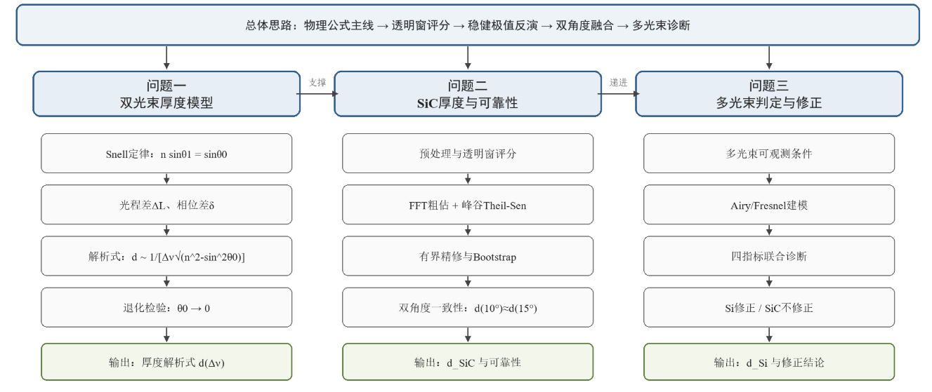
图2 问题关系图

- 问题分析
2.2问题一分析
问题一的关键是把斜入射几何正确写入相位差，得到可供后续反演直接使用的解析关系。由折射定律确定膜内折射角后，写出一次往返光程差与相位差；相邻同类极值对应相位改变一个完整周期，从而得到厚度与波数间隔的对应关系。该关系在入射角趋于零时应退化为常见的正入射公式，可作为推导正确性的退化检验。问题一不直接给出数值厚度，而是为问题二、三提供统一的理论锚点。
2.2问题二分析
问题二在问题一结论基础上，利用附件一、二确定同一块碳化硅晶圆的外延层厚度并评价可靠性。难点在于全谱并非处处满足常折射率透明假设：强吸收带与过渡区会扭曲条纹，使频域估计与极值估计结果分裂。因此先对多个候选透明窗评分，再在选定窗内做双尺度去基线，以频域变换粗估厚度、以峰谷稳健回归为主估计，并结合有界精修与重抽样给出区间。最后以同一物理厚度约束检验十度与十五度结果的一致性，完成双角度融合。
2.2问题三分析
问题三在问题二所用透明窗与预处理基础上，讨论是否需要从双光束升级到多光束。难点不在于能否把残差拟合得更小，而在于多光束是否真正可观测。为此先给出多光束可观测的必要条件，再建立多次反射干涉模型，并用谐波比、有效反射率、信息准则与误差改善等指标联合诊断。对附件三、四的硅片，若诊断为多光束显著则采用多光束模型测厚；对附件一、二的碳化硅，若证据不足则不作多光束修正，保留问题二结论。三问层层递进：问题一给公式，问题二完成碳化硅主反演，问题三作模型分叉判定。

- 符号说明
- 问题一
4.1数据预处理
4.2模型建立
4,3 模型求解
4.4 结果分析
4.5 总结
- 问题二
5.1数据预处理
5.2模型建立
5.3 模型求解
5.4 结果分析
5.5 总结
- 问题三
6.1数据预处理
6.2模型建立
6.3 模型求解
6.4 结果分析
6.5 总结

